

J2EE企业开发
概要设计

学院名称：计算机学院
教师姓名：刘小明
班 级：软件工程162班
组 名：一步之遥
时 间：2018.7.2

目录
概要设计说明书 3
1引言 3
1.2背景 3
1.3定义 3
1.4参考资料 3
2总体设计 4
2.1需求规定 4
2.2运行环境 4
2.3基本设计概念和处理流程 4
2.4结构 4
2.6人工处理过程 5
2.7尚未问决的问题 5
3接口设计 6
3.1用户接口 6
3.2外部接口 6
3.3内部接口 6
4运行设计 6
4.1运行模块组合 6
4.2运行控制 6
4.3运行时间 7
5系统数据结构设计 7
5.1逻辑结构设计要点 7
5.2物理结构设计要点（未写） 7
5.3数据结构与程序的关系 7
6系统出错处理设计 7
6.1出错信息（未写） 7
6.2补救措施 8
6.3系统维护设计 8
概要设计说明书

1引言
作为用户与该系统软件开发维护人员共同遵守的软件需求规范说明，本《学生考勤管理系统概要设计》的主要目的是明确所要开发的软件所应具有的功能、性能，使系统分析人员和软件设计人员能清楚地了解用户的需求，并在此基础上进一步提出概要设计和完成后续设计与开发工作，为软件开发范围、业务处理规范提供依据，也是应用软件进行合同最终验收的依据。

1.2背景
考勤作为一个基础管理，是学校对学生进行管理的基本依据。实际管理和记录工作非常需要快速获知各个年级学生的每日出勤情况，以便于及时向班长反映学生的出勤、缺勤情况（包括迟到、早退、病假、事假、旷课等情况）。因此此系统在操作系统的基础上，结合数据库管理系统，运用J2EE来实现运行。

1.3定义

学生考勤系统：老师对学生的考勤。

1.4参考资料
《学生考勤管理系统可行性研究报告》曲师大06级计科2班第2小组编写
《软件工程导论》（第五版）2008年2月 张海藩编著清 华大学出版社
《数据库系统概论》（第四版）2006年5月 王珊 萨师煊著 高等教育出版社

2总体设计

2.1需求规定
课堂管理系统是高校之间不可或缺的一个重要组成部分，该系统用于增强师生之间的交流以及提交整体教学质量，实现信息的集中管理，分散操作，以及信息共享，减少师生的工作负担和学业障碍。

2.2运行环境
操作系统：windows
客户端：Internet Explorer 6.0
数据库：My SQL
Web服务器：Tomcat 8.5

2.3基本设计概念和处理流程
系统流程图：

学生
考勤
生成表格
产生数据

数据库信息

课设成绩
平时成绩
上机成绩

2.4结构

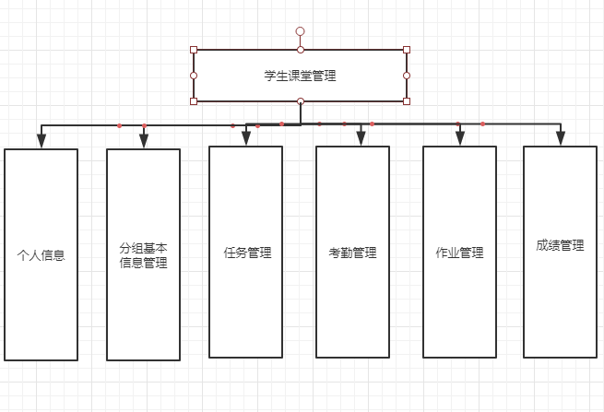2.5功能器求与程序的关系（未写）
本条用一张如下的矩阵图说明各项功能需求的实现同各块程序的分配关系：
 | 程序1 | 程序2 | …… | 程序n
功能需求1 | √
功能需求2 |  | √
……
功能需求n |  | √ |  | √

2.6人工处理过程
1）表格的生成
在日常考勤中，需要人工进行打分然后记入表格

2.7尚未问决的问题
（1）无法修改数据
（2）无法保存数据
（3）无法进行权限设置

3接口设计

3.1用户接口

用J2EE开发的人机交互界面与用户进行作息交流。

3.2外部接口
客户端配置
系统软件：Windows
开发语言：java

3.3内部接口
本系统之内的各个系统模块之间的接口的安排：
主控模块（学生考勤系统）调用各个子模块（个人信息，成绩管理，任务管理，考勤管理，分组管理，作业管理）

4运行设计

4.1运行模块组合
目前系统只有一种登陆方式（未实现）。
每个人进入管理系统，都可以查询自己的相关数据。
模块名称  语言 | 个人信息 | 成绩管理 | 任务管理 | 考勤管理 | 分组管理 | 作业管理
Java | √ | √ | √ | √ | √ | √
Sqol | √ | √ | √ | √ | √ | √

4.2运行控制
每一种外界的运行控制的方式方法和操作步骤。
1） 打开设计好的软件界面，进行实时控制。

4.3运行时间
每种运行模块组合将占用各种资源的时间。
页面响应时间：不超过10秒
更新处理时间：不超过10秒
数据转换与传输时间：不超过15秒

5系统数据结构设计

5.1逻辑结构设计要点
数据库的需求分析
根据系统需求，可以列出以下数据项和数据结构：
1) 学生管理信息：包括学生学号、姓名、性别、年龄、分数、班级。
2) 分组管理信息：
3) 任务管理信息：
4）考勤管理信息：
5）作业管理信息：作业名称，发布老师，截止时间 批改状态，批改分数。
6）成绩管理信息：姓名，学号，第一次上机，第二次上机，第三次上机， 第四次上机，第五次上机，考勤成绩，课设成绩，总成绩。

5.2物理结构设计要点（未写）
typedef struct stop //停车场内用栈表示

5.3数据结构与程序的关系
各个数据结构与访问这些数据结构的形式：
都是通过调用数据库的形式进行消息传递的。

6系统出错处理设计

6.1出错信息（未写）
用一览表的方式说朗每种可能的出错或故障情况出现时，系统输出信息的形式、含意及处理方法。

6.2补救措施
说明故障出现后可能采取的变通措施，包括：
后备技术说明准备采用的后备技术，当原始系统数据万一丢失时启用的副本的建立和启动的技术，例如周期性地把磁盘信息记录到磁带上去就是对于磁盘媒体的一种后备技术；
降效技术说明准备采用的后备技术，使用另一个效率稍低的系统或方法来求得所需结果的某些部分，例如一个自动系统的降效技术可以是手工操作和数据的人工记录；
恢复及再启动技术说明将使用的恢复再启动技术，使软件从故障点恢复执行或使软件从头开始重新运行的方法。

6.3系统维护设计
在以后的使用阶段进行实时维护。

